文件名称：MACS V6.5.0.IEC.SDD.31.prg文件结构说明书
文件编号：A11-B14-000074
项目名称：MACS V6.5.0-IEC组态软件开发
项目编号：A0903A-4
物料编码：
版 本 号：A
文件密级：机密
文件状态：CFC
受控标识：受控

拟制： | 于志文 2011年 3月 23日
审核： | 马圣 2011年 3月28日
会签：
批准： | 刘金龙 2011年 3月28日
文件发放范围：

修订页

序号 | 版本号 | 修订内容简述 | 拟制/日期 | 审核 | 批准
 | A | 新创建 | 于志文/2011.03.23 | 马圣

目 录
1 引言 1
1.1 目的 1
1.2 背景 1
1.3 引用文档 1
1.4 术语与缩略语 2
2 文件结构 2
2.1 概述 2
2.2 文件头 3
2.3 组态逻辑区 3
2.3.1 代码头 4
2.3.2 函数代码 6
2.3.3 重定位数据信息 9
2.3.4 外部库函数名及索引 9
2.4 任务描述信息 10
2.5 网络变量信息区 12
2.6 硬件组态信息 13
2.7 工程附属信息 13

引言

目的
本文档是MACS V6.5.0-IEC组态软件生成的工程数据与逻辑信息文件的结构详细说明书，对工程数据及逻辑信息文件的组成及各部分进行了详细的说明。
本文档是进一步进行MACS V6.5.0-IEC组态软件编译模块设计的依据。
本文档的预期读者是编译、RTS、在线等相关的开发人员。

背景
.PRG文件是MACS V6.5.0-IEC组态软件生成的二进制文件，是工程师站和控制器之间最为重要的接口文件。文件包含有工程的硬件描述信息，工程的任务信息，以及控制算法的二进制代码及二进制代码的重定位信息，同时包含一些提供给RTS调用的功能函数二进制代码和重定位信息和网络变量信息。RTS启动后会解析.PRG文件，从中提取IEC程序代码并执行。
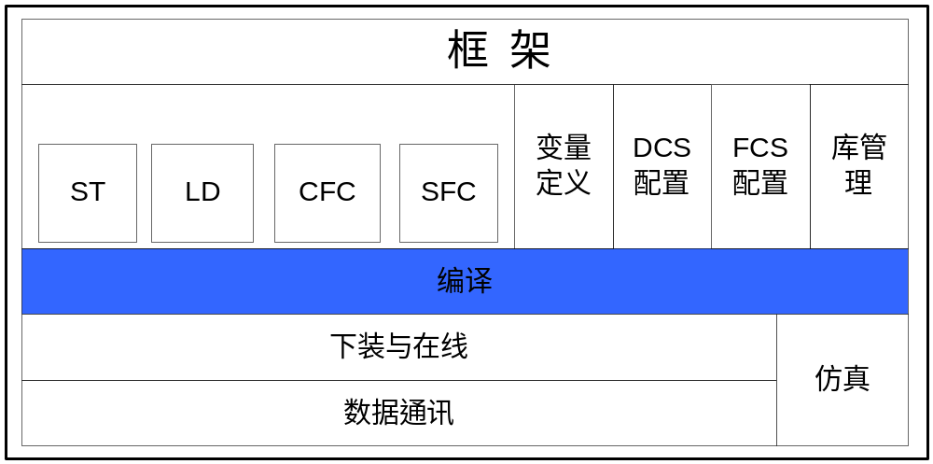
图 1-1 编译模块在组态软件中的位置

引用文档
- 《MACS V6.5.0.IEC.SGD.16.DP组态逻辑数据概要设计说明书》胡晓慧 夏春宇
- 《MACS V6.5.0.IEC.SDD.02.变量详细设计文档》 张居昌 王虹静

术语与缩略语
.PRG文件：工程数据与逻辑信息文件。
POU：(Program organization unit)程序组织单元. 可以是功能、功能块或程序。（注：此术语可以指类型或实例。)

文件结构

概述
.PRG文件的总体结构可以分为如下六个部分：
- 文件头：包含文件版本号、校验和和各部分长度信息。
- 组态逻辑区：包括组态逻辑代码头、函数的二进制代码、函数代码的重定位信息及 外部库函数名及索引
- 任务描述信息：包括任务的总信息和每个任务的相关信息。
- 硬件组态信息：包含硬件组态的相关信息。
- 网络变量信息：网络变量的相关信息。
- 工程附属信息：包括工程名，版本，日期等信息。
.PRG文件的总体结构图如下所示：
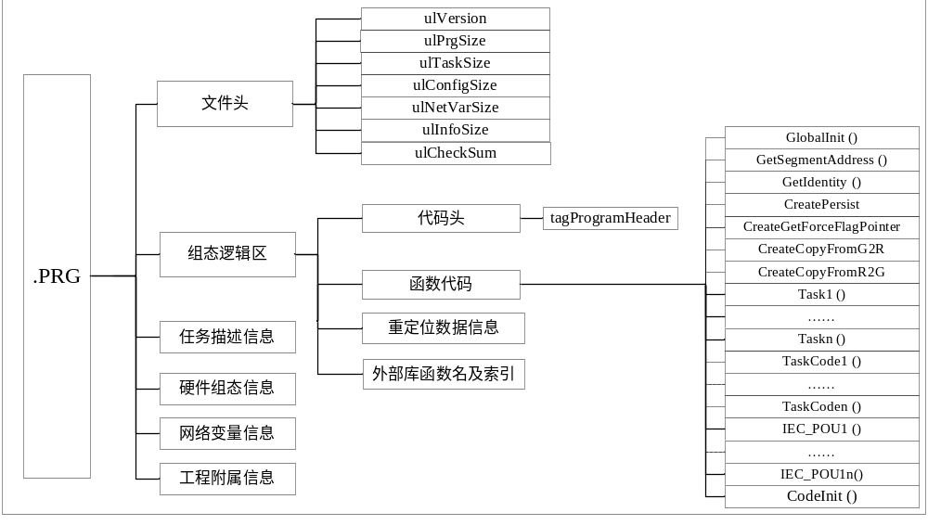
图 2-2.PRG文件结构划分

文件头
文件头是包括了文件的版本信息、各部分的长度信息及校验信息，其类型是tagPRGFileHeader，该数据结构的具体格式如下：
typedef struct tagPRGFileHeader
{
unsigned long ulVerson; /*RTS版本信息*/
unsigned long ulPrgSize; /*组态逻辑区长度*/
unsigned long ulTaskSize; /*任务描述信息部分长度*/
unsigned long ulConfigSize; /*硬件组态信息部分长度*/
unsigned long ulNetVarSize; /*网络变量请求信息长度*/
unsigned long ulInfoSize; /*工程附属信息大小*/
unsigned long ulCheckSum; /*PRG文件校验和*/
}PRGFileHeader;
其中，校验和的校验范围是除PRGFileHeade之外的整个文件，采用CRC校验法。
其中RTS版本信息：目前DCS为65000。
组态逻辑区长度是由代码长度、重定位数据长度（包括结束的两个字节0xFF）、外部库信息长度(包括为了4字节对齐所填充的0x00个数)。
任务描述信息的长度为任务描述信息的总长度。相关部分请查看2.4节内容。
硬件组态信息部分长度及相关内容请查看《MACS V6.5.0.IEC.SGD.16.DP组态逻辑数据概要设计说明书》。
网络变量请求信息长度以及相关内容请查看《MACS V6.5.0.IEC.SDD.02.变量详细设计文档》。
工程附属信息大小，包括写入工程日期、工程名、工程标题、工程版本、工程组态人员、工程简要描述。
PRG文件校验和，是PRG文件除PRG头以外，采用32位CRC校验方法求得到的校验和。

组态逻辑区
组态逻辑区共分为四个部分，分别是代码头、函数二进制代码、重定位数据信息、外部库函数名及索引。

代码头
代码头是组态包括了组态逻辑区的各种信息，其类型是tagProgramHeader，该数据结构的具体格式如下：
typedef struct tagProgramHeader
{
unsigned long dwCommand ;
unsigned long dwAddress ;
unsigned long ulCodeInit ;
void** ppFPList ;
unsigned long* plFLList ;
unsigned long ulCodeLength ;
unsigned long ulDataSize ;
unsigned long ulRetainDataSize ;
unsigned long ulCheckSum ;
unsigned long ulMaxPOUs ;
unsigned long ulVersion ;
unsigned long ulPersistInfo ;
unsigned long ulExlibOffset ;
unsigned long ulDefault ;
}ProgramHeader;
其中，校验和的范围是组态逻辑区除服务号、校验和这8个字节以外的文件大小，采用内存文件逐字节相加的校验算法。
各部分具体含义如下图所示（与《MACS V6.5.0.IEC.SDD.32.tmp文件结构说明书》
中的逻辑头相似）：
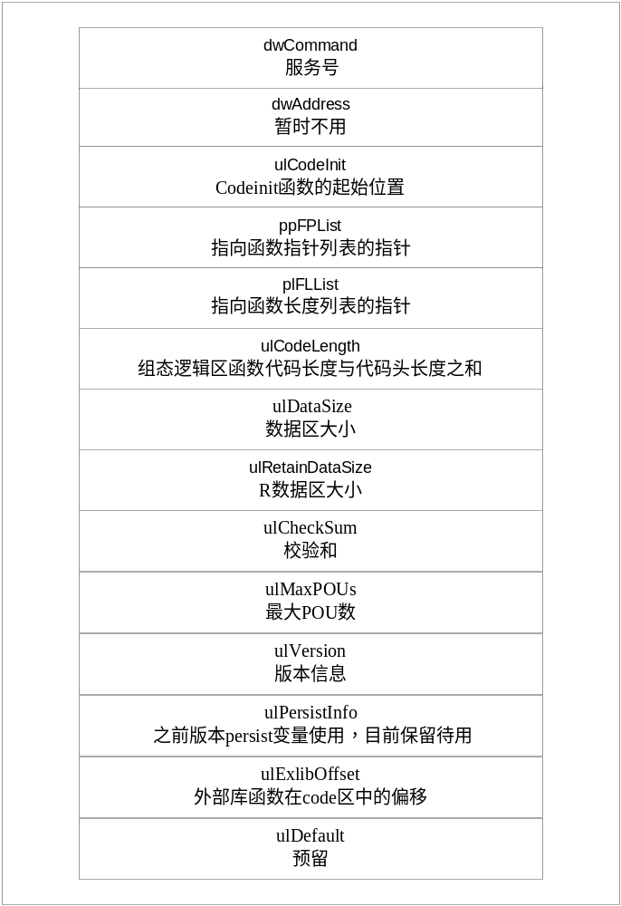
图 2-3 ProgramHeader各部分的具体含义

函数代码
函数代码区的数据有相关的函数的二进制代码组成，各函数的代码是连接在一起的，函数的顺序和各函数的作用如下图所示：
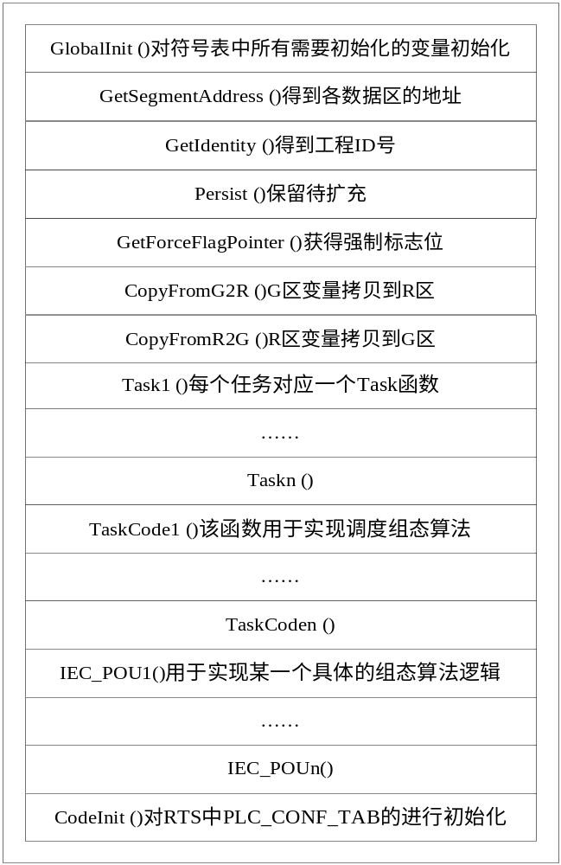
图 2-4 函数代码区各函数顺序及作用

其中PLC_CONF_TAB的数据结构成员如下，

typedef struct tagPLC_CONF_TAB
{
void *pfPLC_PRG ; /* PLC main routine */
void *pfCopyFromR2G ; /* Function to copy var from R to G */
void *pfGetForceFlag ; /* Function to get var force flag */
void *pfGetIdentity ; /* Function to get the program identity */
void *pfGetAddress ; /* Function to get memory locations
void *pfGlobalInit ; /* Function to initialize all data */
void *pfCodeInit ; /* Function for dynamic linking */
unsigned short iPLC_PRG ;
unsigned short iCopyFromR2G ;
unsigned short iGetForceFlag ;
unsigned short iGetIdentity ;
unsigned short iGetAddress ;
unsigned short iGlobalInit ;
unsigned short iCodeInit ;
unsigned short iDummy ;
void **fpList ;
long *flList ;
char bFirstAfterDownload ;
char bArrayDummy[3];
unsigned long (*pfGetTime)(void) ;
void (*pfDebugger)(long) ;
void (*pfDebuggerRet)(long) ;
}PLC_CONF_TAB;
结构中成员的具体功能如下图所示：
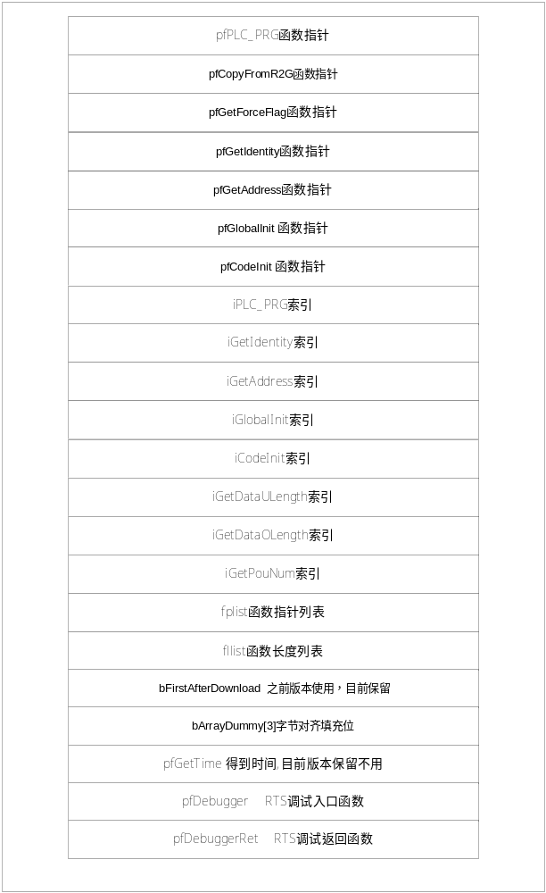
图 2-5 PLC_CONF_TAB结构成员

重定位数据信息
重定位数据区从（组态逻辑区首地址+ 函数二进制代码长度）处开始，以0xFFFF为标识结束。
每个重定位数据都是4字节的无符号整数，为了节省空间，我们将重定位数据中前两个字节相同的数据组成一组，这样这部分数据的组织形式如下图所示：
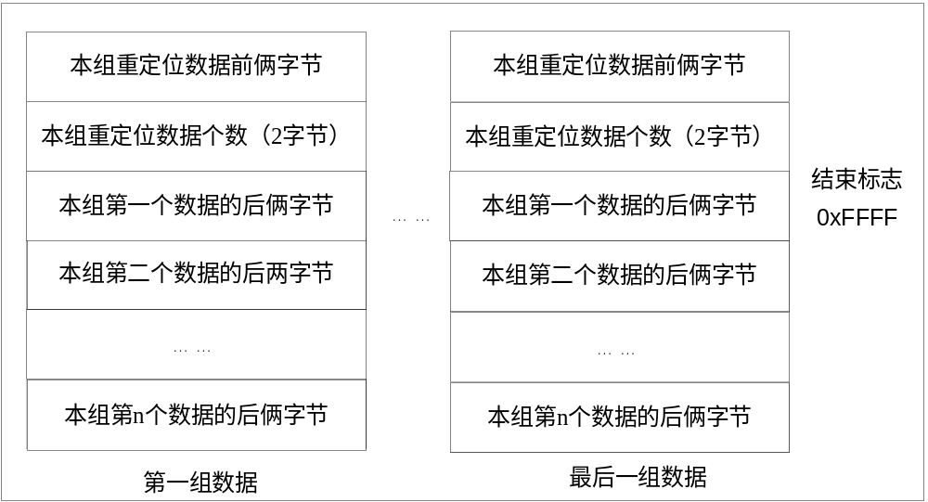
图 2-6 重定位数据区格式

外部库函数名及索引
外部库函数名及索引部分的内容包括系统默认的外部库函数和组态工程中涉及到的外部库函数的信息。每个外部库函数的信息有外部库函数名（字符串结构）和它的索引值（2字节）构成，整个部分的信息结束以0xFFFF为标志。其格式如下图所示：
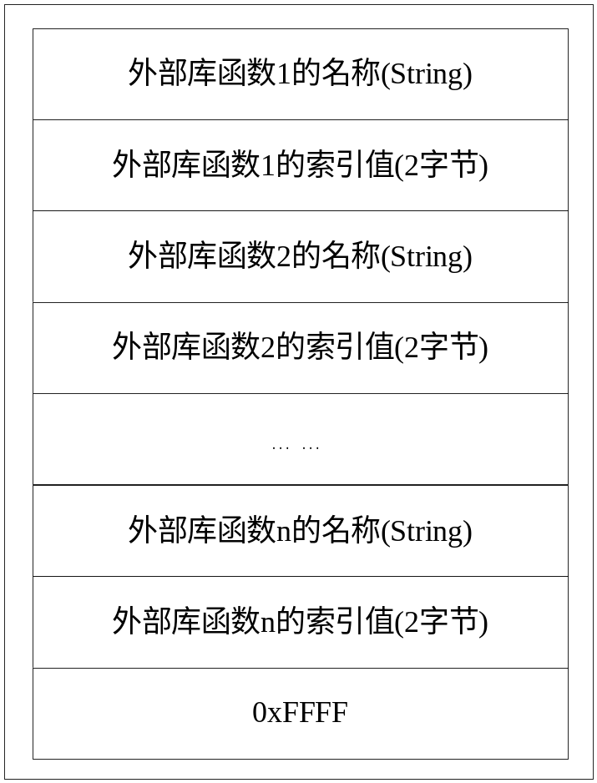
图 2-7 外部库函数名及索引部分格式

- X86版本默认的外部函数
memcpy();memset(); sin(); cos(); tan(); atan(); asin(); acos(); ln(); log(); exp(); expt(); abs(); sqrt();
- POWERPC版本默认的外部函数
memcpy();memset(); sin(); cos(); tan(); atan(); asin(); acos(); ln(); log(); exp(); expt(); abs(); sqrt();

任务描述信息
任务描述信息的长度为ulTaskLentgh，任务描述信息部分主要包含任务列表开始标识、任务个数和每个任务的TaskInfoEntryTag结构的描述信息，其结构如下图所示：
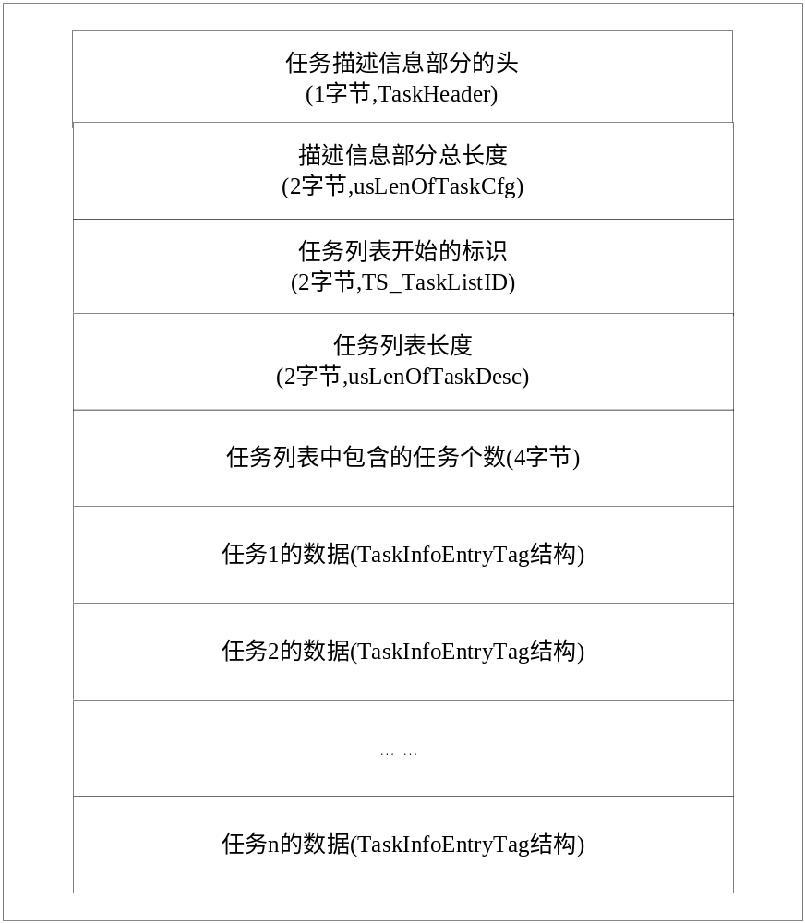
图 2-9 任务描述信息结构图

其中，每个任务数据的类型TaskInfoEntryTag的具体结构如下：
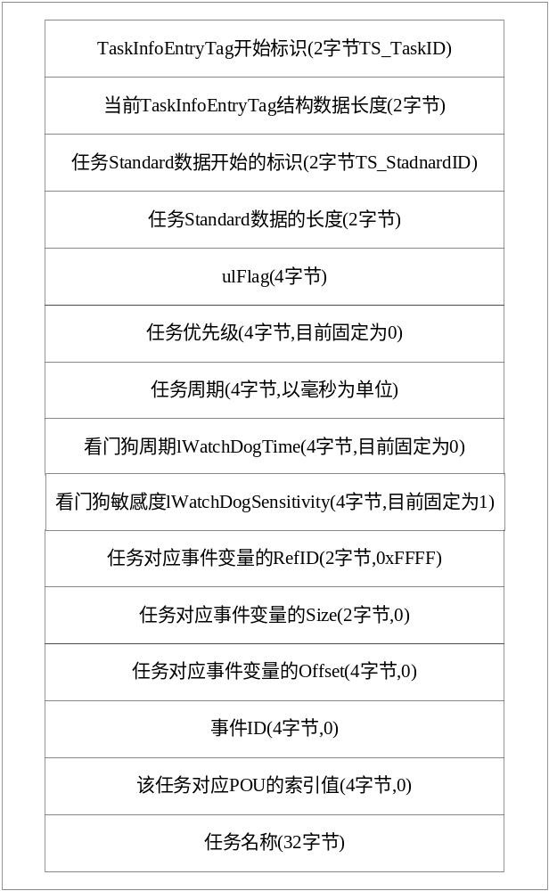
图 2-10 TaskInfoEntryTag数据结构的详细格式

网络变量信息区
本部分内容包括工程的网络变量描述信息，控制器程序读取此部分信息，用以处理网络变量，此部分的具体内容见《MACS V6.5.0.IEC.SDD.02.变量详细设计文档》。

硬件组态信息
硬件组态信息的长度为ulConfigLentgh，具体内容见《MACS V6.5.0.IEC.SGD.16.DP组态逻辑数据概要设计说明书》。

工程附属信息
本部分内容包括工程的工程附属信息，其类型是tagProjectInfo，该类型的数据结构为如下所示：
typedef struct tagProjectInfo
{
unsigned long dwDate ; 创建日期，工程创建的年月日。
char* pszProject ; 工程名，所组工程的工程名。
char* pszTitle ; 标题，目前暂时写一字节的00。
char* pszVersion ; 工程版本，目前暂时写一字节的00。
char* pszAuthor ; 工程组态人员，目前暂时写一字节的00。
char* pszDescription ; 工程简要描述，目前暂时写一字节的00。
}ProjectInfo;
结构如下图所示：
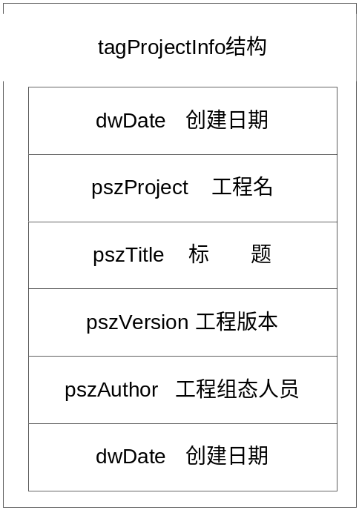
图 2-11 tagProjectInfo数据结构的详细格式

